河南鑫利安全技术服务有限责任公司
职业卫生公示信息
XL/ZLJL-139-2023
用人单位名称 | 益海嘉里（开封）食品工业有限公司 | 统一社会信用代码 |  | 91410296MA471CQX4X
所属行业 | 农副食品加工 | 经济类型 |  | 港澳台及外资企业
联系人姓名 | 乔景坡
用人单位工作场所地理位置 | 开封市城乡一体化示范区一大街以西、陇海一路以南
职业卫生技术服务机构名称 | 河南鑫利安全技术服务有限责任公司
现场调查 | 时间 |  | 2023.3.13/2023.11.23
 | 参与人员名单 |  | 郭一豪、张盼盼
 | 用人单位陪同人名单 |  | 乔景坡
现场采样/测量 | 时间 |  | 2023.3.13~15/2023.6.30~7.2/2023.11.23~25
 | 参与人员名单 |  | 郭一豪、张盼盼、李钢、韩鑫、郭大江
 | 用人单位陪同人名单 |  | 乔景坡
调查检测影像 | 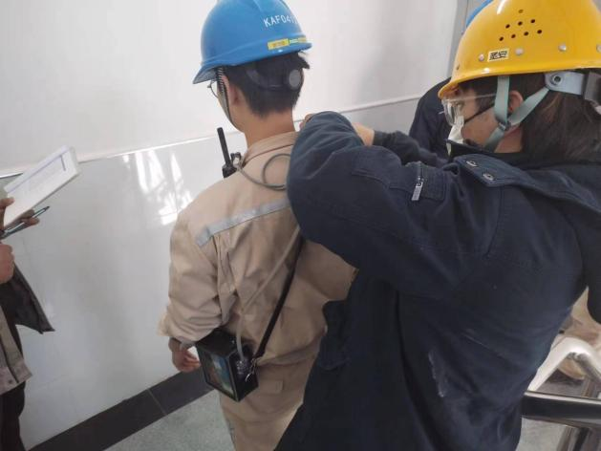 |  | 

